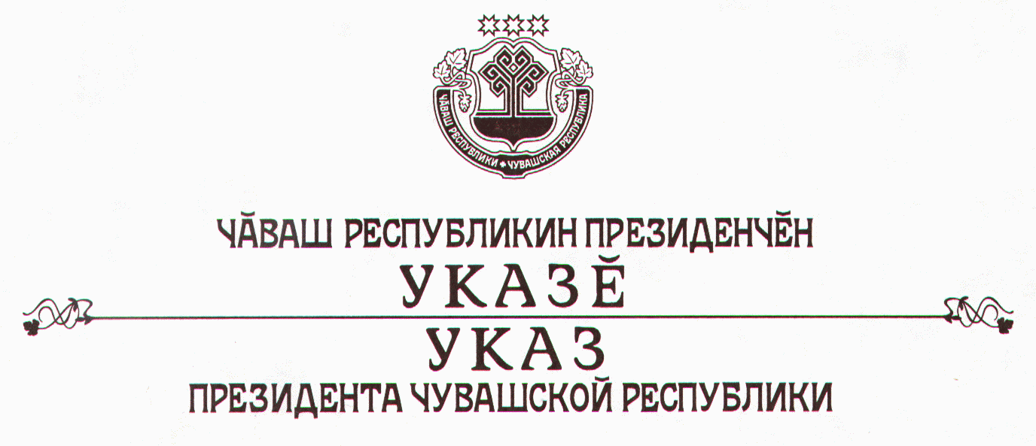

О награждении государственными наградами
Чувашской Республики

За успехи, достигнутые в работе, и многолетний добросовестный труд наградить

ПОЧЕТНОЙ ГРАМОТОЙ ЧУВАШСКОЙ РЕСПУБЛИКИ
Васильеву Татьяну Тимофеевну – директора Чебоксарской городской общественной организации «Молодежный центр инвалидов «Доброта и мир»
Николаеву Нину Константиновну – заместителя главного бухгалтера – заместителя начальника управления бухгалтерского учета и отчетности Национального банка Чувашской Республики Центрального банка Российской Федерации
Новоселова Юрия Михайловича – начальника отдела открытого акционерного общества «Головной проектный институт гражданского строительства, планирования и застройки городских и сельских поселений Чувашской Республики «Чувашгражданпроект»,

медалью ордена

«За заслуги перед Чувашской РеспубликОЙ»
Андреева Виталия Николаевича – начальника специализированного управления № 5 открытого акционерного общества по строительству дорог, инженерных сетей и сооружений «Дорисс».

За заслуги в области здравоохранения и многолетний добросовестный труд присвоить почетное звание

«Заслуженный ВРАЧ Чувашской Республики»
Драгунову Андрею Геннадьевичу – врачу-сердечно-сосудистому хирургу государственного учреждения здравоохранения «Республиканский кардиологический диспансер»
Окликовой Эльвире Николаевне – врачу-физиотерапевту лечебно-оздоровительного комплекса филиала общества с ограниченной ответственностью «Газпромтрансгаз Нижний Новгород» – Заволжское линейное производственное управление магистральных газопроводов.

За заслуги в области культуры и многолетнюю плодотворную работу присвоить почетное звание

«ЗАСЛУЖЕННЫЙ работник КУЛЬТУРЫ
ЧУВАШСКОЙ РЕСПУБЛИКИ»
Изоркиной Зинаиде Львовне – заведующей Кукшумской сельской библиотекой Кукшумского сельского поселения Ядринского района
Марковой Римме Павловне – хормейстеру народного хора муниципального учреждения культуры «Янтиковский районный культурно-досуговый центр» Янтиковского района.

За заслуги в области промышленности и многолетний добросовестный труд присвоить почетное звание

«Заслуженный работник промышленности
Чувашской Республики»
Порфирьеву Ивану Николаевичу – старшему мастеру по ремонту оборудования пиротехнического производства федерального государственного унитарного предприятия «Чебоксарское производственное объединение имени В.И. Чапаева»
Романцовой Любови Алексеевне – начальнику цеха филиала федерального государственного унитарного предприятия «Росспиртпром» «Ликероводочный завод «Чебоксарский».

За заслуги в области социальной защиты населения и многолетний добросовестный труд присвоить почетное звание

«ЗАСЛУЖЕННЫЙ РАБОТНИК СОЦИАЛЬНОЙ ЗАЩИТЫ
НАСЕЛЕНИЯ ЧУВАШСКОЙ РЕСПУБЛИКИ»
Кузьминой Тамаре Владимировне – заведующей отделением республиканского государственного учреждения «Центр социального обслуживания населения Московского района г. Чебоксары».

За заслуги в сфере обслуживания населения и многолетний добросовестный труд присвоить почетное звание

«ЗАСЛУЖЕННЫЙ РАБОТНИК СФЕРЫ ОБСЛУЖИВАНИЯ
НАСЕЛЕНИЯ ЧУВАШСКОЙ РЕСПУБЛИКИ»
Семенову Николаю Андреевичу – мастеру тепловых пунктов и тепловых узлов муниципального унитарного предприятия Урмарского района «Урмарытеплосеть»
Яковлеву Юрию Ивановичу – главному инженеру очистной водопроводной станции открытого акционерного общества «Водоканал», г. Чебоксары.

За заслуги в области экономики и финансовой деятельности присвоить почетное звание

«ЗАСЛУЖЕННЫЙ ЭКОНОМИСТ ЧУВАШСКОЙ РЕСПУБЛИКИ»
Басовой Розе Васильевне – старшему казначею Управления Федерального казначейства по Чувашской Республике
Ильиной Людмиле Арсентьевне – начальнику управления Национального банка Чувашской Республики Центрального банка Российской Федерации
Осиповой Надежде Александровне – заместителю министра здравоохранения и социального развития Чувашской Республики.

Президент
Чувашской Республики – Н.Федоров

г. Чебоксары
9 июня 2010 года
№ 72

